**Project1实验报告**

20302021 陈泽轩

**1、程序功能简要说明**。

程序实现了以下功能：

（1）输入多项式；（2）输出多项式；（3）多项式相加；（4）多项式相减；（5）多项式相乘；（6）求多项式在x处的值；（7）求多项式的导数。

此程序以单次多项式运算为单元，先选择具体的多项式运算类型，如相加、相减、相乘等，再按指示输入多项式，最后输出结果多项式，此为一个单元，每次的功能实现都是独立的。

## **程序运行截图，包括计算功能演示、部分实际运行结果展示、命令行或交互式界面效果等。**

命令行界面效果：

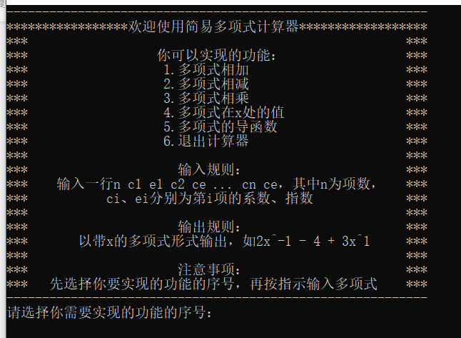

计算功能演示与运行结果展示：

（1）多项式相加：

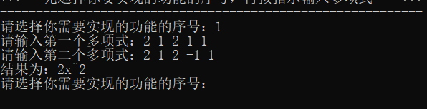

1. 多项式相减：

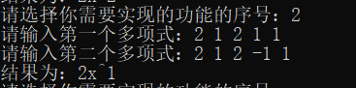

1. 多项式相乘：

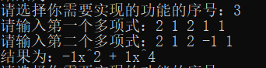

1. 多项式在x处的值：

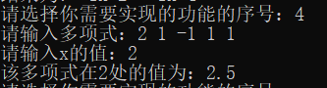

（5）求多项式导数：

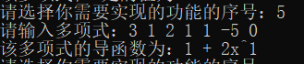

1. **部分关键代码及其说明。**
2. 多项式相加的实现：多项式用vector存储，两个多项式在有序状态下同时遍历，指数小的加入到结果中，指数相同则系数相加加入到结果中。（多项式输入并构建的时候进行了排序）

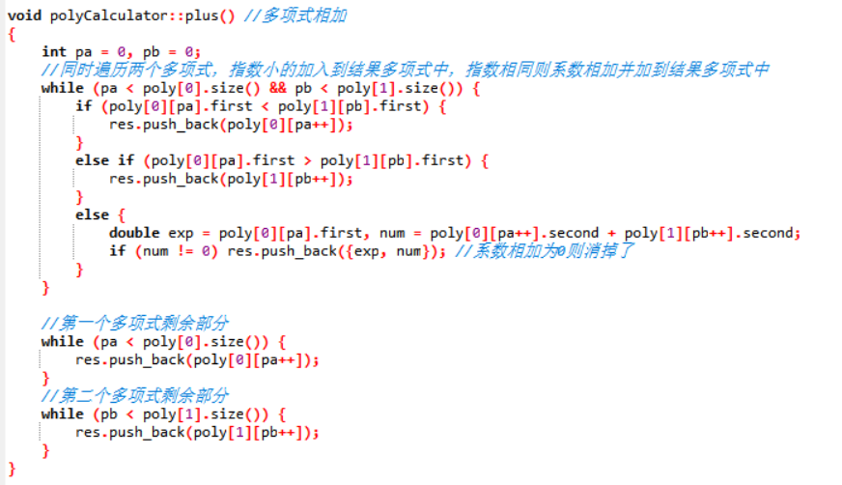

1. 多项式相减实现：将第二个多项式系数全部取反，则变成多项式相加的情况。

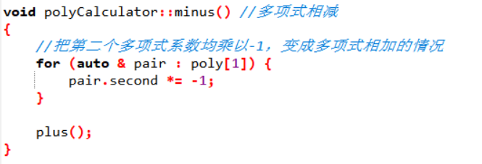

1. 多项式相乘实现：用STL map辅助，展开多项式，加到map中，指数映射到系数，指数相同的项系数相加。

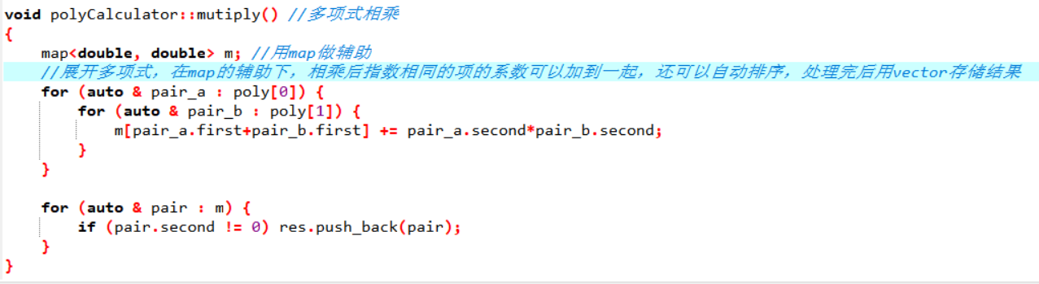

1. 多项式求导：利用指数函数求导法则，注意常数项。

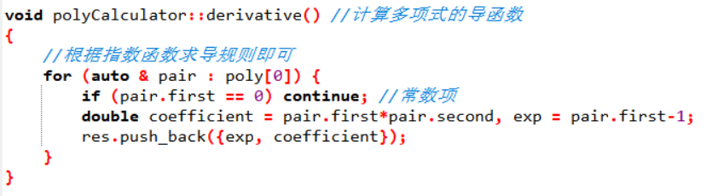

1. **程序运行方式简要说明。**

一共有三个文件，其中main.cpp为主函数入口，其余两个为多项式计算器类的头文件和实现文件，运行main.cpp即可。运行时先选择所需实现功能的序号，再按指示输入多项式。

输入多项式规则：

输入一行n c1 e1 c2 e2 ... cn en，其中n为项数，ci、ei为第i项的系数、指数。

输出多项式规则：

以带x的多项式形式输出，如2x^-1 - 4 + 3x^1。